Nama : Fauzia Alvian Nurkasanah

NIM : 2110101036

**SIFAT KIMIA**

1. Sifat Mereduksi

Monosakarida dan beberapa disakarida mempunyai sifat dapat mereduksi, terutama dalam suasana basa. Sifat sebagai reduktor ini dapat digunakan untuk keperluan identifikasi karbohidratmaupun analisis kuantitatif. Sifat mereduksi ini disebabkan oleh adanya gugus aldehida atau keton bebas dalam molekul karbohidrat. Sifat ini tampak pada reaksi reduksi ion-ion logam misalnya ion Cu++dan ion Ag+yang terdapat pada pereaksi-pereaksi tertentu.

1. Pembentukan Furfural

Dalam larutan asam yang encer, walaupun dipanaskan, monosakarida umumnya umumnya stabil. Tetapi apabila dipanaskan dengan asam kuat yang pekat, monosakarida menghasilkan furfural atau derivatnya. Reaksi pembentukan furfural ini adalah reaksi dehidrasi atau pelepasan molekul air dari suatu senyawa.

Pentosa-pentosa hampir secara kuantitatif semua terdehidrasi menjadi furfural. Dengan dehidrasi heksosa-heksosa menghasilkan hidroksimetilfurfural. Oleh karena furfural atau derivatnya dapat membentuk senyawa yang berwarna apabila direaksikan dengan α naftol atau timol, reaksi ini dapat dijadikan reaksi pengenal untuk karbohidrat.

Pereaksi molisch terdiri atas larutan α naftol dalam alkohol. Apabila pereaksi ini ditambahan pada larutan glukosa misalnya, kemudian secara hati-hati ditambahkan asam sulfat pekat, akan terbentuk dua lapisan zat cair. Pada batas antara kedua lapisan itu akan terjadi warna ungu karena terjadi reaksi kondensasi antara furfural dengan α naftol. Walaupun reaksi ini tidak spesifik untuk karbohidrat, namun dapat digunakan sebagai reaksi pendahuluan dalam analisis kualitatif karbohidrat. Hasil negatif merupakan suatu bukti bahwa tidak ada karbohidrat.

1. Pembentukan Osazon

Suatu karbohidrat yang mempunyai gugus aldehida atau keton bebas akan membentuk osazon bila dipanaskan bersama fenilhidrazin berlebih. Osazon yang terjadi mempunyai bentuk kristal dan titik lebur yang has bagi masing-masing karbohidrat. Hal ini sangat penting artinya karena dapat digunakan untuk mengidentifikasi karbohidrat dan merupakan salah satu cara untuk membedakan beberapa monosakarida, misalnya antara glukosa dan galaktosa yang terdapat dalam urine wanita yang sedang dalam masa menyusui.

Pada reaksi antara glukosa dengan fenilhidrazin, mula-mula terbentuk D-glukosafenilhidrazin, kemudian reaksi berlanjut hingga terbentuk D-glukasazon. Glukosa, fruktosa dan manosa dengan fenilhidrazin menghasilkan osazon yang sama. Dari struktur ketiga monosakarida tersebut tampak bahwa posisi gugus –OH dan atom H pada atom karbon nomor 3, 4 dan 5 sama. Dengan demikian osazon yang terbentuk mempunyai struktur yang sama.

1. Pembentukan Ester

Adanya gugus hidroksil pada karbohidrat memungkinkan terjadinya ester apabila direaksikan dengan asam. Monosakarida mempunyai beberapa gugus –OH dan dengan asam fosfat dapat menghendakinya menghasilkan ester asam fosfat. Ester yang penting dalam tubuh kita adalah α-D-glukosa-6-fosfat dan α-D-fruktosa-1,6-difosfat. Kedua jenis ester ini terjadi dari reaksi monosakarida dengan adenosintrifosfat (ATP) dengan bantuan enzim tertentu dalam tubuh kita. Proses esterifikasi dengan asa, fosfat yang berlangsung dalam tubuh kita disebut juga proses fosforilasi. Pada glukosa dan fruktosa, gugus fosfat dapat terikat pada atom karbon nomor 1, 2, 3, 4 dan 6. Pada α-D-glukosa-6-fosfat, gugus fosfat terikat pada atom karbon nomor 6, sedangkan pada α-D-fruktosa-1,6-difosfat dua gugus fosfat terikat pada atom karbon nomor 1 dan 6.

1. Isomerasi

Kalau dalam larutan asam encer monosakarida dapat stabil, tidak demikian halnya apabila monosakarida dilarutkan dalam basa encer. Glukosa dalam larutan basa encer akan berubah sebagaian menjadi fruktosa dan manosa. Ketiga monosakarida ini ada dalam keadaan keseimbangan. Demikian pula, apabila yang dilarutkan itu fruktosa atau manosa, keseimbangan antara ketiga monosakarida akan tercapai juga. Reaksi ini dikenal sebagai transformasi lobry de bruin van eckenstein yang berlangsung melalui proses enolisasi.

1. Pembentukan Glikosida

Apabila glukosa direaksikan dengan metilalkohol, menghasilkan dua senyawa. Kedua senyawa ini dapat dipisahkan satu dari yang lain dan keduaya tidak memiliki sifat aldehida. Keadaan ini membuktikan bahwa yang menjadi pusat reaksi adalah gugus –OH yang terikat pada atom karbon nomor 1. Senyawa yang terbentuk adalah suatu asetal dan disebut secara umum adalah glikosida. Ikatan yang terjadi antara gugus metil dengan monosakarida disebut ikatan glikosida dan gugus –OH yang bereaksi disebut gugus –OH glikosidik.

Metilglikosida yang dihasilkan dari reaksi glukosa dengan metilalkohol disebut juga metilglukosida. Ada dua senyawa yang terbentuk dari reaksi ini, yaitu metil-α-D-glukosida atau metil-α-D-glukopiranosida dan metil-β-D-glukosida atau metil-β-D-glukopiranosida. Kedua senyawa ini berbeda dalam hal rotasi optik, kelarutan serta sifat fisika lainnya. Dengan hidrolisis, metilglikosida dapat diubah menjadi karbohidrat dan metilalkohol.

Glikosida banyak terdapat dialam, yaitu pada tumbuhan. Bagian yang bukan karbohidrat dalam glikosida ini dapat berupa metilalkohol, gliserol atau lebih kompleks lagi misalnya sterol. Disamping itu antara sesama monosakarida dapat terjadi ikatan glikosida, misalnya pada molekul sukrosa terjadi ikatan α-glukosida-β-fruktosida.

**SIFAT FISIKA**

1. Rumus Fischer

Dalam rumus Fischer digunakan istilah dekstro (d) dan levo (l). Biasanya huruf d atau l ditulis di depan nama gula sederhana. Bentuk l merupakan bayangan cermin dari bentuk d. Bila gugus hidroksil pada karbon nomor 2 (di tengah) dari sebuah molekul struktur linier gliseraldehida terletak di sebelah kanan, dinamakan d dan bila berada di sebelah kiri, dinamakan l.

Perhatikan contoh berikut.

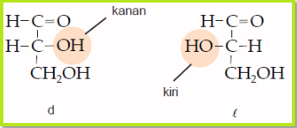

Secara umum dapat dituliskan sebagai:

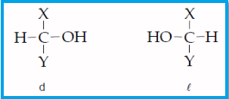

Contoh:

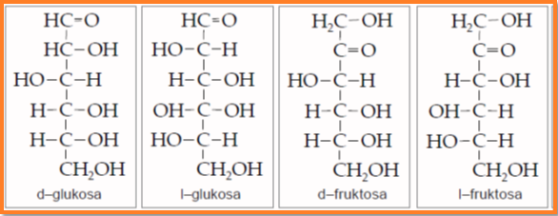

Meskipun terdapat bentuk d dan l, tetapi monosakarida-monosakarida yang terdapat di alam pada umumnya berbentuk d, dan jarang sekali dalam bentuk l , kecuali l-fruktosa yang terdapat dalam mukopolisakarida dan mukoprotein. Beberapa pentosa yang secara alam terdapat dalam bentuk l ialah l-arabinosa dan l-xilosa, yang terdapat pada urin penderita pentosuria.

Fischer menggunakan (d) untuk menyatakan konfigurasi (+) gliseraldehida, dengan gugus hidroksil di sebelah kanan; enantiomernya dengan gugus hidroksil di sebelah kiri, ditetapkan sebagai l (−) gliseraldehida. Karbon yang paling teroksidasi (CHO) ditetapkan di bagian atas.

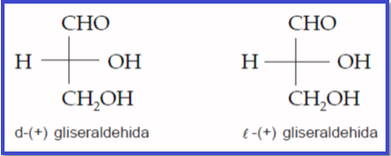

1. Aktifitas Optik

Senyawa yang dapat menyebabkan terjadinya pemutaran cahaya terpolarisasi dikatakan mempunyai aktivitas optik. Senyawa yang memutar cahaya terpolarisasi ke kanan diberi tanda + atau d (dekstro), sedangkan yang memutar cahaya terpolarisasi ke kiri diberi tanda – atau l (levo).

1. Konfigurasi Molekul

a. D jika atom C asimetrik yang terjauh dari gugus fungsi mengikat gugus – OH di sebelah kanan.

b. L jika atom C asimetrik yang terjauh dari gugus fungsi mengikat gugus – OH di sebelah kiri.

1. Rumus Haworth

Kimiawan karbohidrat Inggris WN. Howarth memperkenalkan cara proyeksi yang dikenal dengan proyeksi Howarth. Sudut valensi antara atom karbon bukan 180circ tetapi 109,5circ. Oleh karena itu, gugus aldehida pada karbon pertama menjadi sangat dekat dengan gugus hidroksil pada atom karbon nomor lima jika rantai dipuntir.

Pada proyeksi ini cincin digambarkan seolah-olah planar dan dipandang dari tepinya, dengan oksigen di kanan-atas. Substituen melekat pada cincin di atas atau di bawah bidang. Dalam mengonversi satu jenis rumus proyeksi menjadi proyeksi lain yang perlu diperhatikan bahwa gugus hidroksil di sebelah kanan pada proyeksi Fischer akan terletak di bawah pada proyeksi Howarth dan sebaliknya, gugus hidroksi di sebelah kiri pada proyeksi Fischer akan terletak di atas pada proyeksi Howarth.

Perhatikan cara penulisan Howarth untuk beberapa gula sederhana berikut ini:

